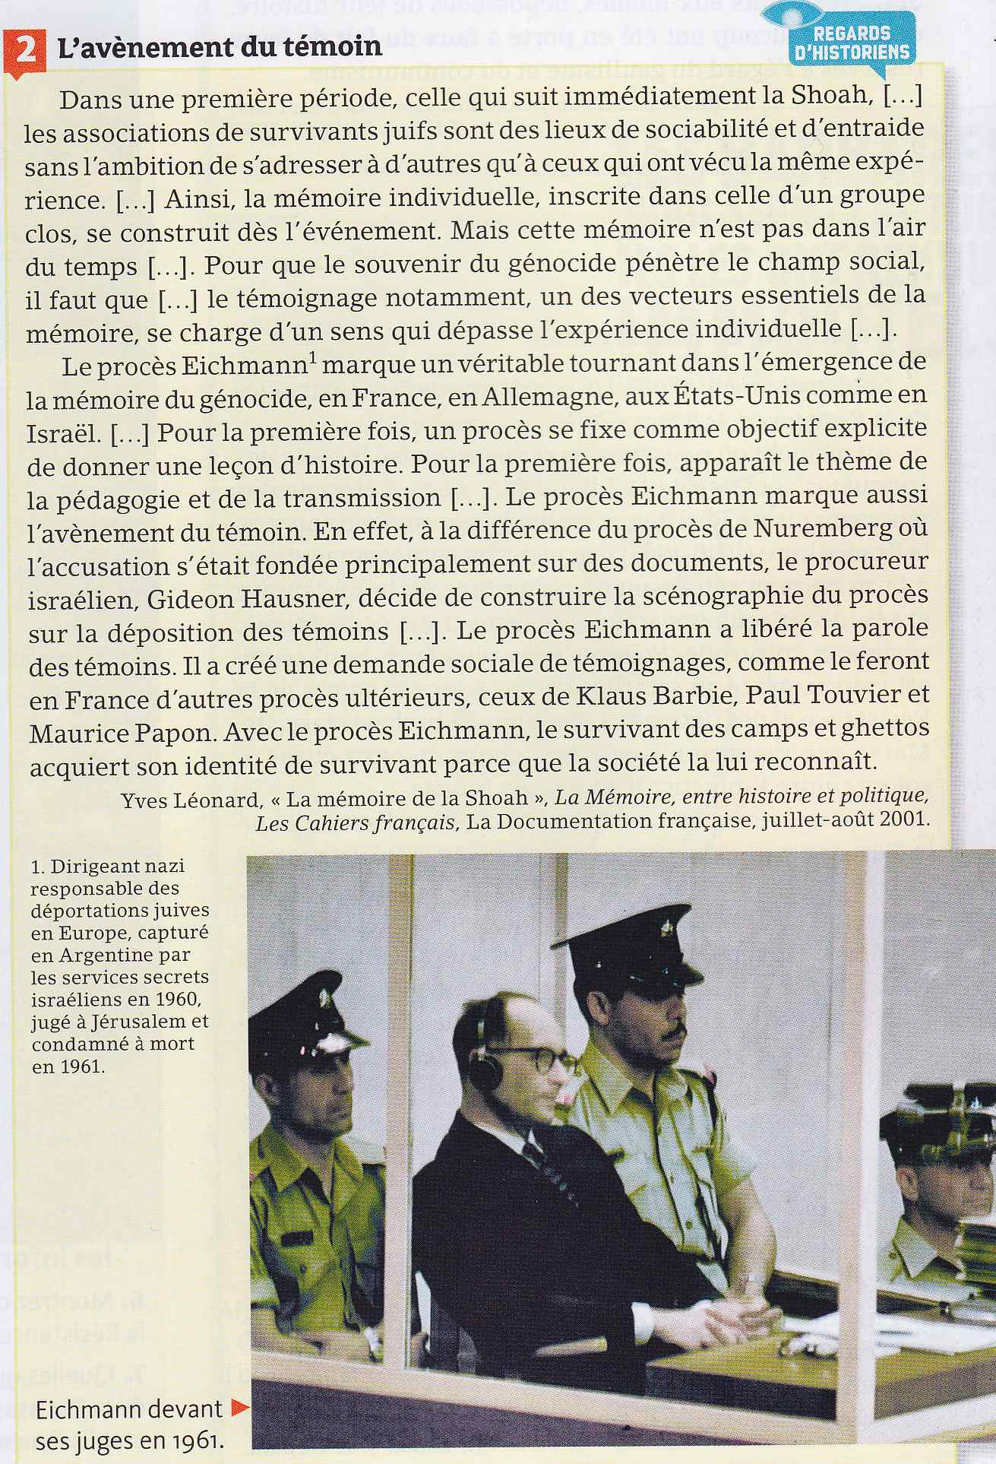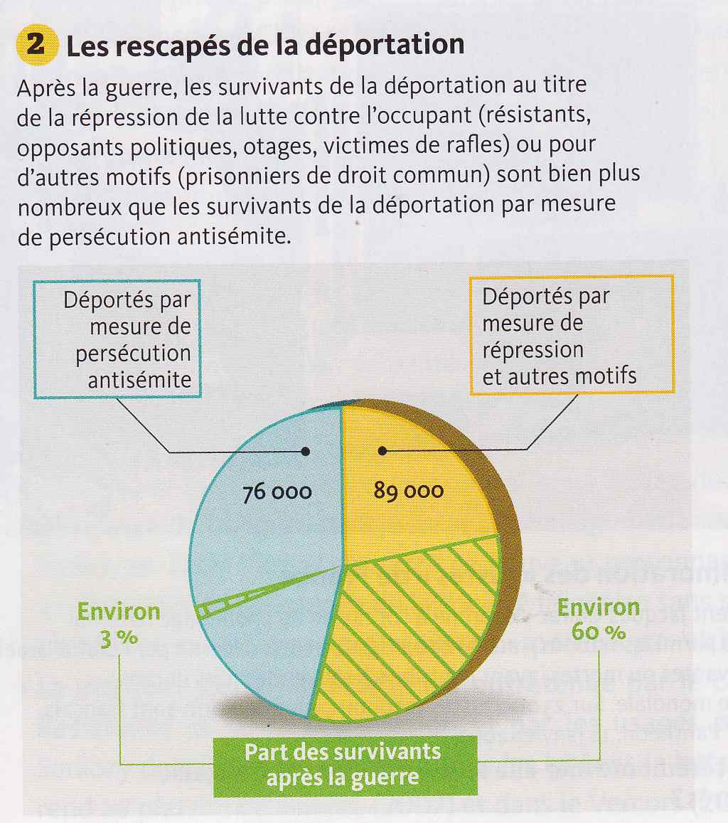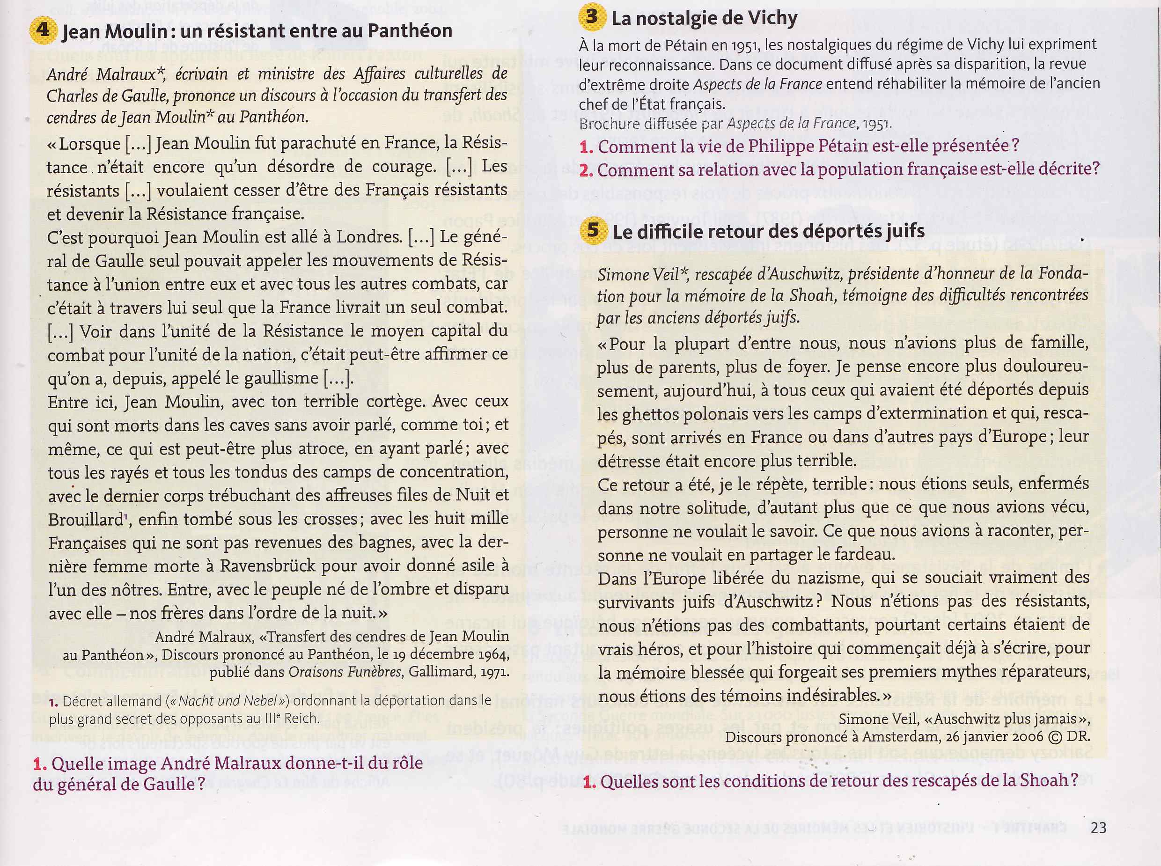

**Question :**

**De quelle façon ces documents montrent-ils les difficultés pour faire émerger les témoignages sur la Shoah après la guerre et le rôle que joue le procès Eichmann à ce sujet.**

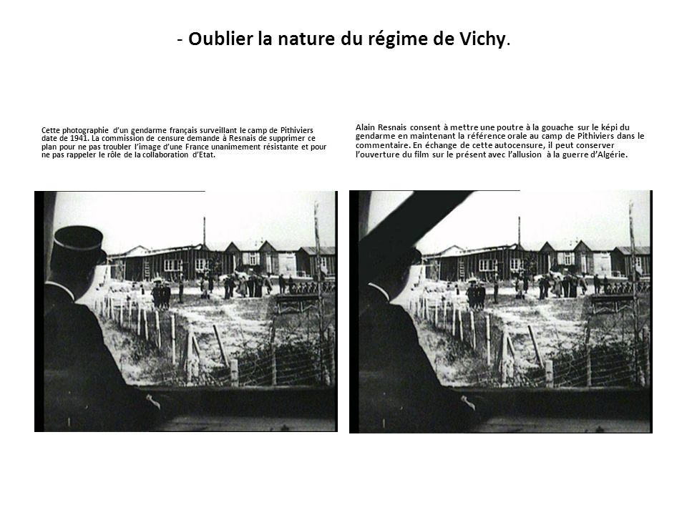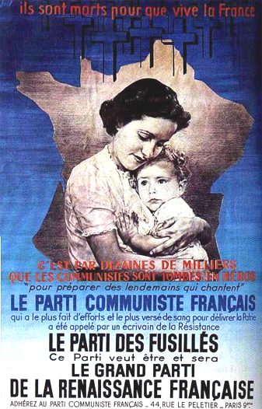

**Question :**

**De quelle façon ces documents montrent-ils la construction du mythe résistancialiste dans les années qui suivent la Deuxième Guerre mondiale ?**

Image non censurée du film *Nuit et Brouillard* d’Alain Resnais sorti en 1955. Pour que le film puisse sortir, Alain Renais doit masquer le gendarme qui monte la garde au camp de pithiviers en 1941. Un camp qui sert de camp de transit avant la déportation vers l’Est de résistants et de juifs.